实验2 LCD/LED实验
一 实验目的：
理解LCD/LED 、TM1638的使用方法
二 实验内容：
1在LCD或LED上显示01234567
设计思路：
首先要明白每个输出管脚何时输出和输出什么，这样才能得到我们想要的字形。 MSP430F6638 自带有对多达 160 图块进行对比度控制的集成 LCD 驱动器，有 LCD 段 码寄存器，每一位对应于液晶上面的一段，所以说一个地址对应于液晶上面就是一 个字。（一个字的段码也是 8 位的） 这样的话，我们只要将要显示的一个数字的编码发到这个单片机的断码寄存器里面， 就可以直接显示了。
总体的步骤就是 ，我们将 LCD 的段码先整理好，然后放在一边备用，等到你想显示某 个数据的时候，只要将这个 8 位的段码直接写入单片机留给你的 LCD 寄存器写入端口数组 就可以了。 在 MSP430F6638里面也就是 LCDMEM[ ]； [ ]中应该写的是要显示的位，这个位是数码管上面的位置。
这里想要实现定时的数据变换显示，就必须要用到定时器和对数码管地址数据位的写操作，设置好定时、接口初始化操作后，在主程序里定义10的循环来显示1-10，最后通过写操作清0。

本小题通过CCS载入控制程序，控制实验箱完成

实验电路图：用实验箱完成。

实验代码截图：

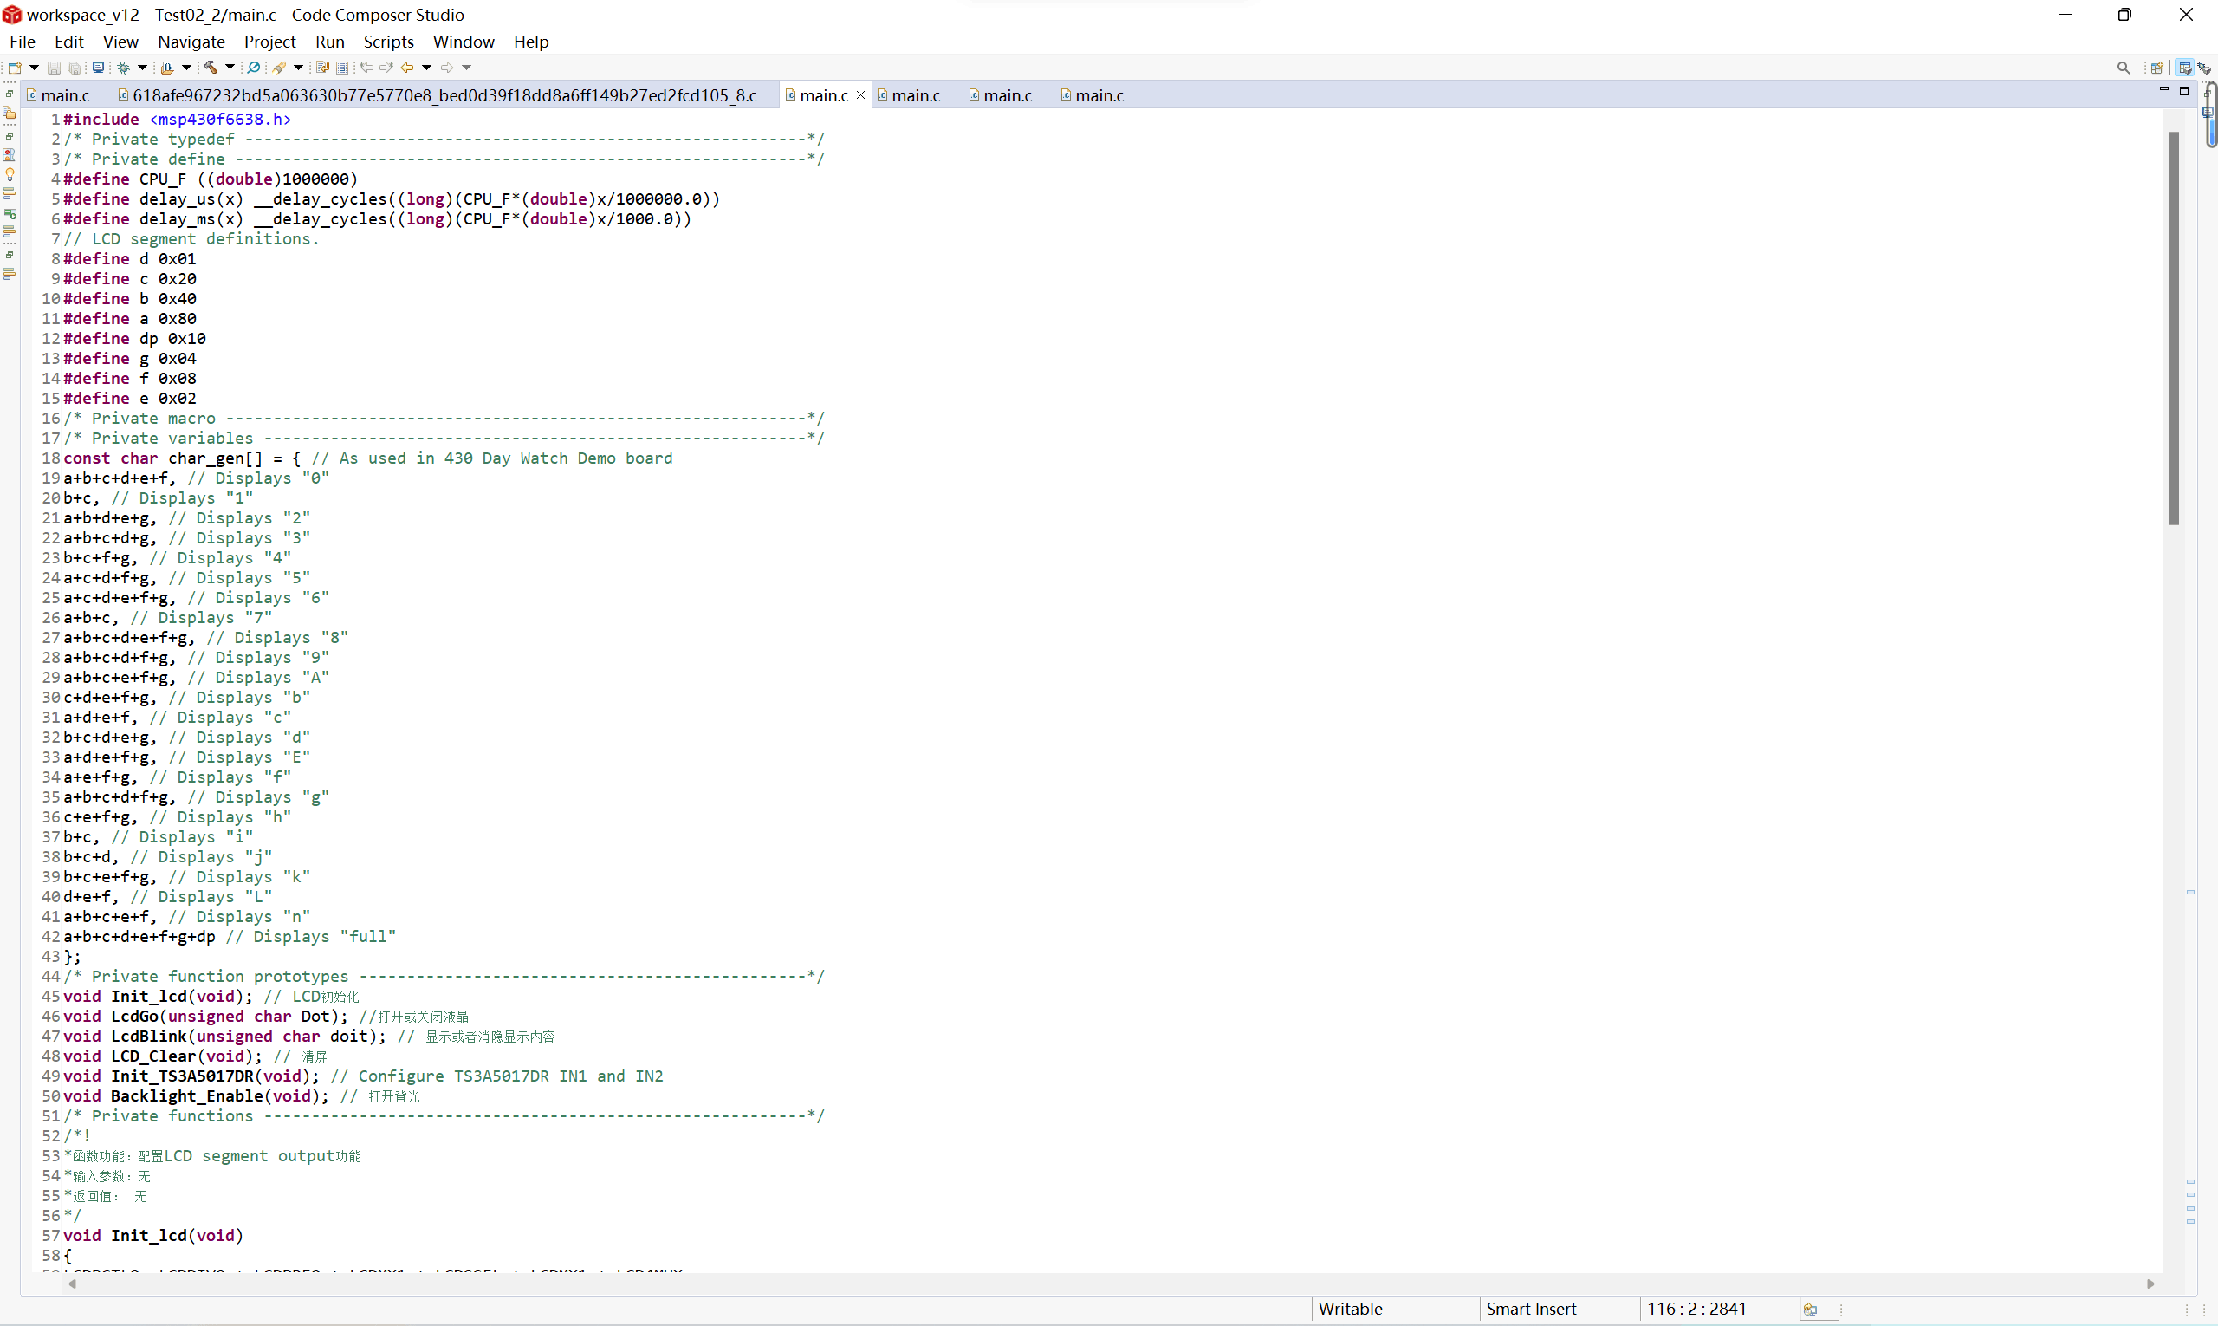
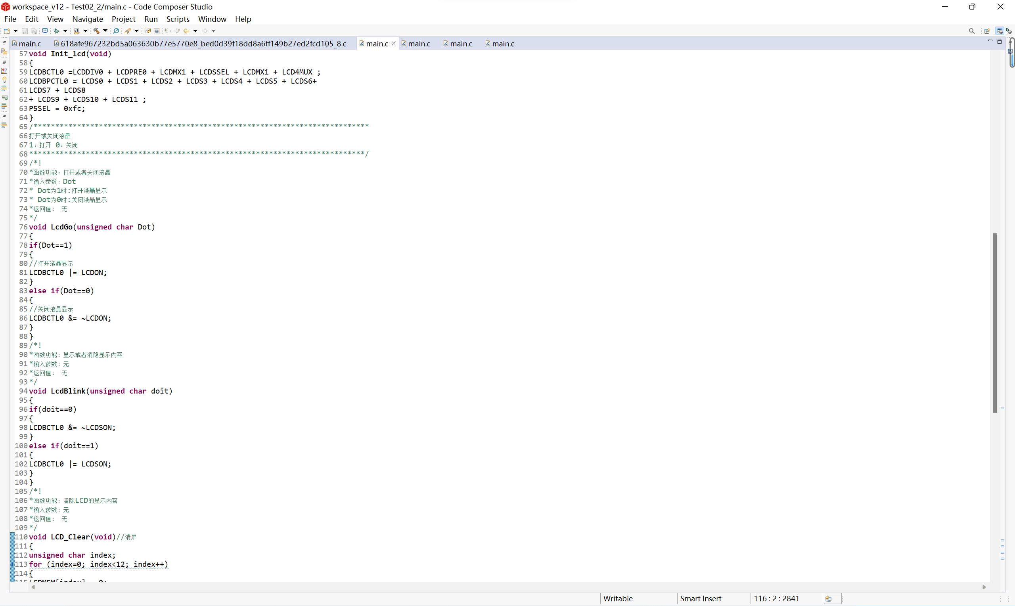
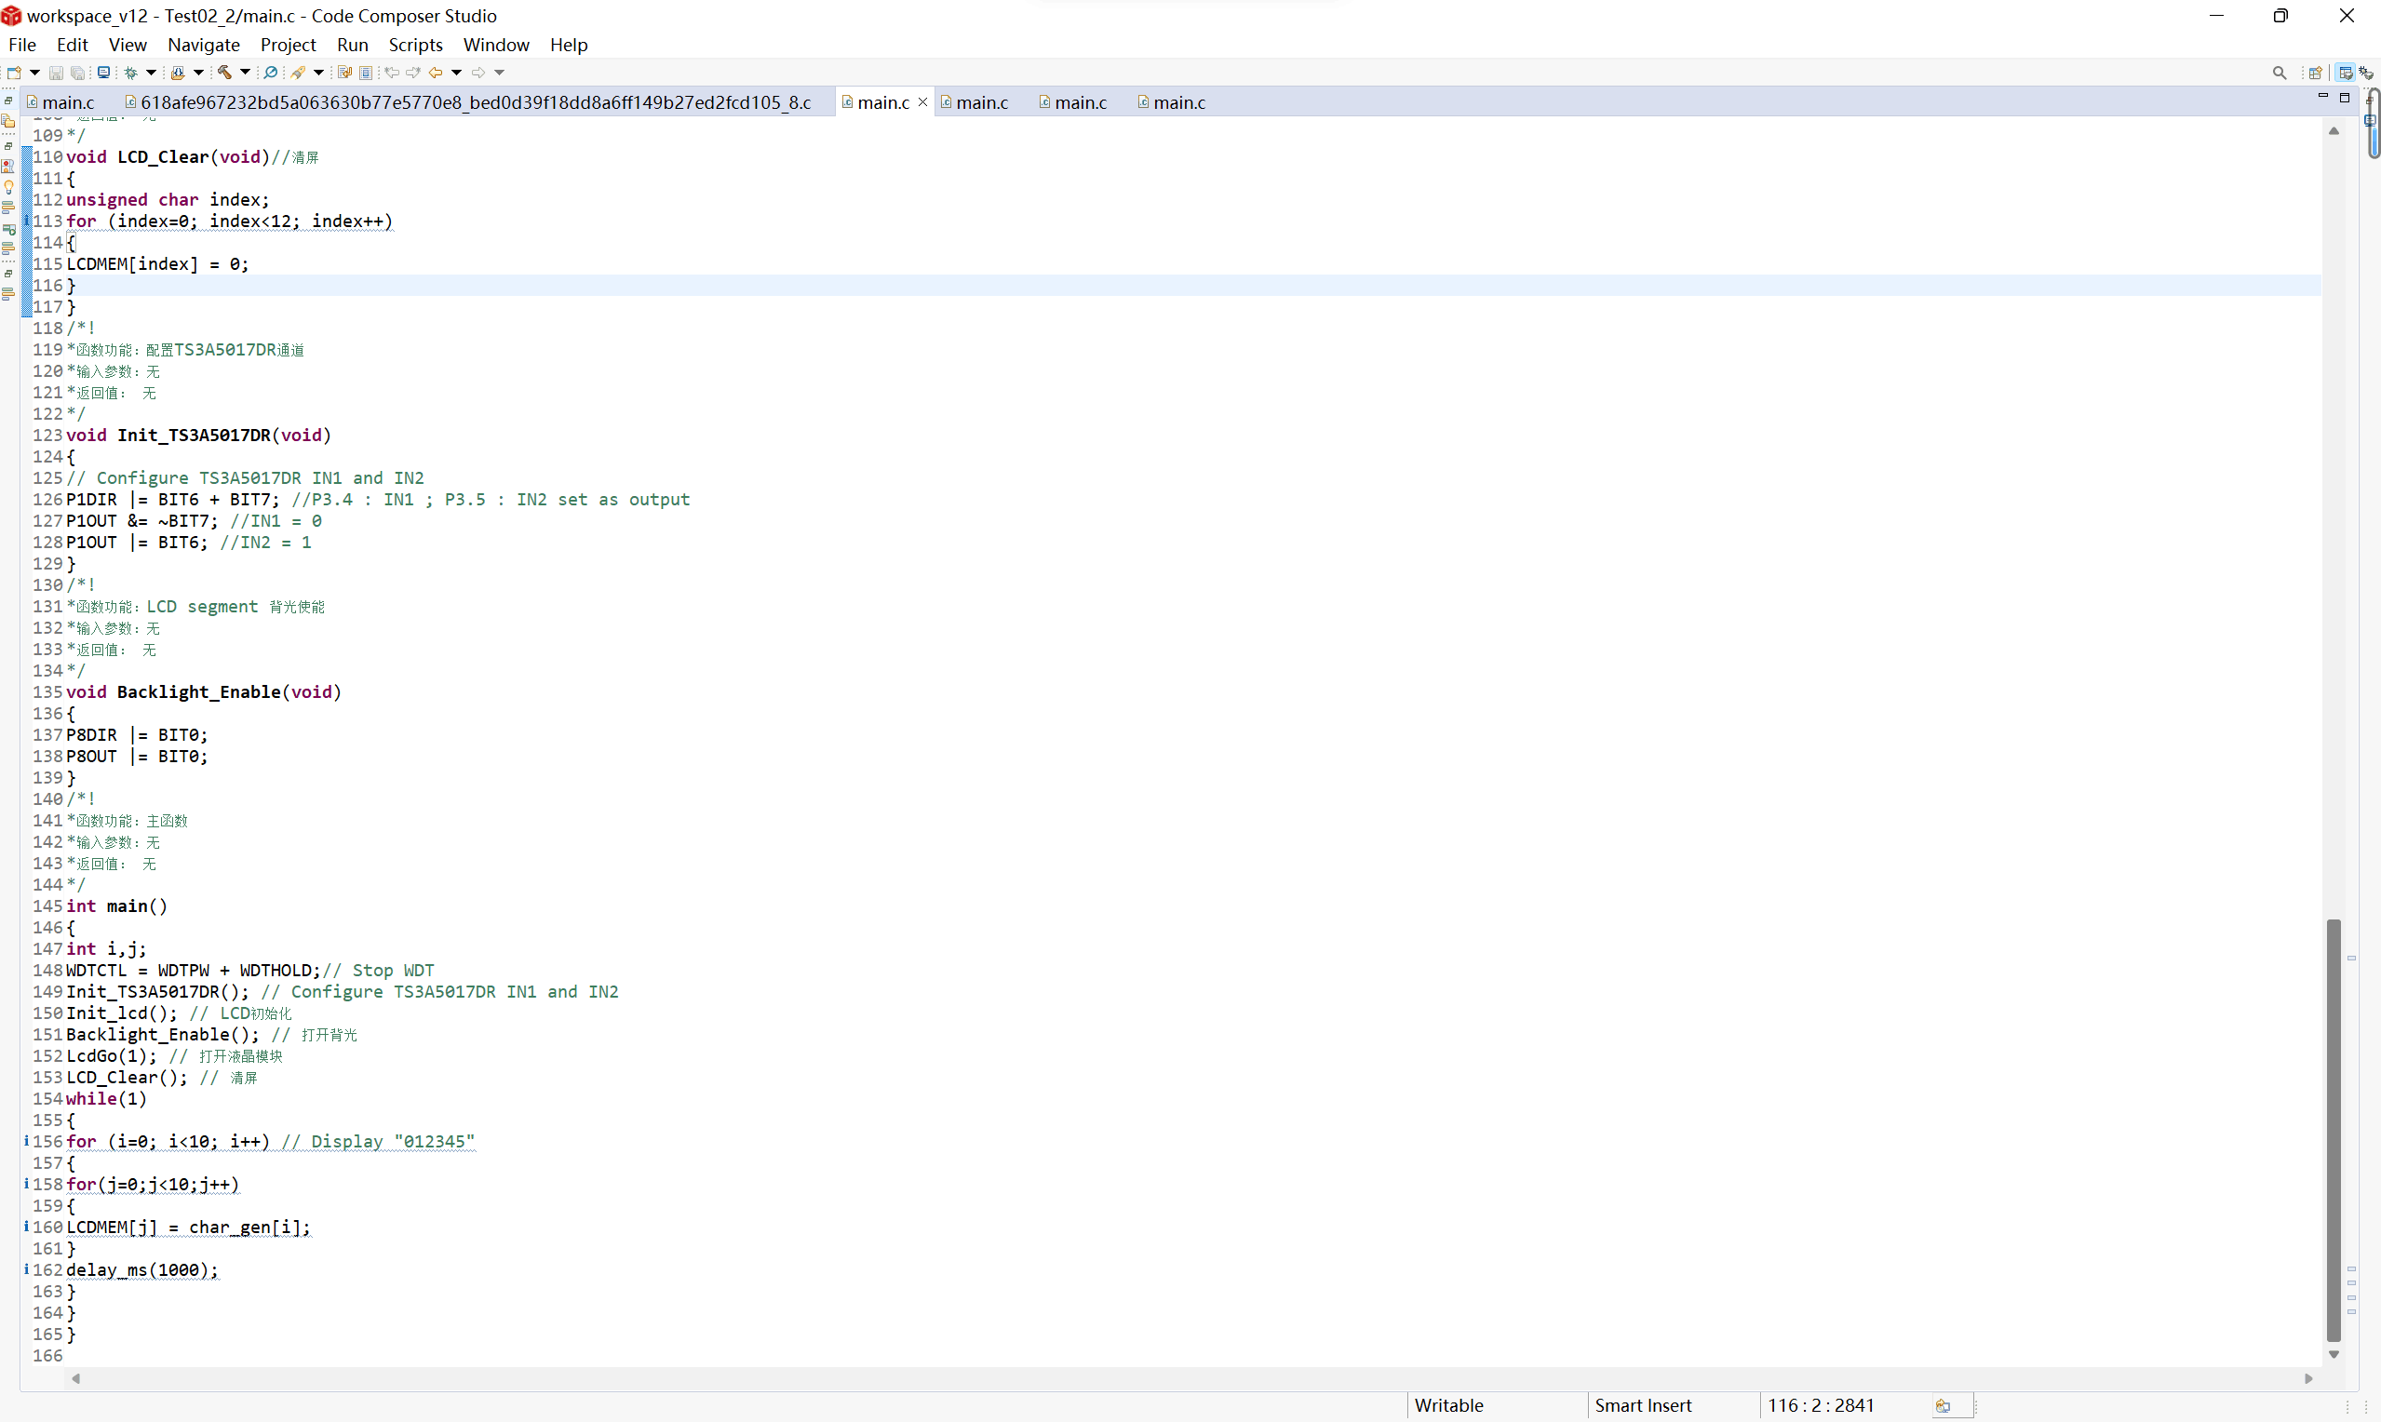

实验现象：实验箱LCD循环显示00000-99999（见附件）

三 实验心得：
通过本次实验，我们熟练掌握了单片机控制LED、LCD的显示。就像定时器一样，要先设置好相关的寄存器，它才会按照你的思 想来运行。重点说数据的传送，当所有东西都设置好之后， 你想显示一个 ，在 LCD 上面的第1个位置，一般我们都是从右到左的看法。 也就是在最右边的位置显示一个0出来，这里要做的有五步：配置 TS3A5017DR、初始化 LCD、开启 LCD、LCD 清屏、写数据。

